**COMPTE RENDU DE REUNION**

**Commission : CLIN**

**Date : 24/01/2023**

**Heure : 12h30**

**Personnes présentes : A. TINNIRELLO, M. PEUVION, C. ROLAND, B. CANIAUX, M. VEREPT,**

**E. MIROUX, A. THEBAULT, A. PETYT, A. MARCELIN, V. TAISNE, L. CARLIER, M. SPATOLA, N. LEKIEFFRE, N. LIETART, M. SPATOLA, S. OLIVEIRA, R.POT, S. MONTEL**

**En visio : J. ALONGI, AM DI MUZIO, S MARCHIENNE, L DELSART, F BEFFUMO,**

**Date de la prochaine réunion : à définir**

**Ordre du jour :**

1. Retour sur audit bionettoyage bloc opératoire réalisé en février
2. Retour sur enquête de prévalence des infections PTH, PTG et épaule réalisée au parc
3. Kit de réfection pansement PAC (EPP PAC)
4. Retour sur journée hygiène des mains du 5/05
5. Nouvelles consignes COVID linge et vaisselle
6. Tri des déchets : positionnement du CLIN sur identification claire des DAOM vs DASRI
7. Collaboration vaccination antigrippale avec la CPAM
8. Points Divers
9. **Retour sur audit bionettoyage bloc opératoire réalisé en février**

Réalisé par IDE H de St Quentin

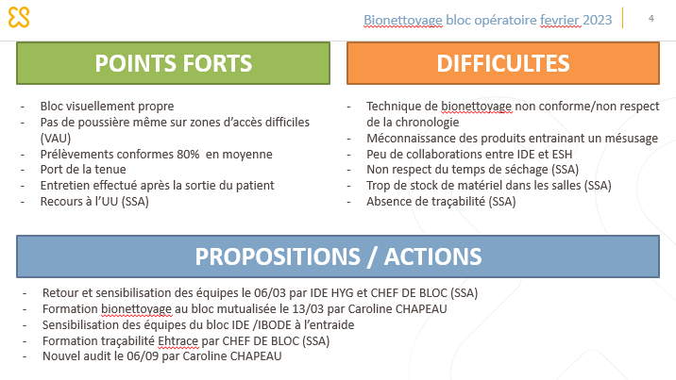

**2ème tour = septembre (EPP à valoriser )**

**II Retour sur enquête de prévalence des infections PTH , PTG et épaule réalisée au parc**

Méthode / critères d’inclusion : Enquête d’incidence des ISO sur PTH, PTG-PUC, PTE en primo implantation réalisées entre le 01/01/2022 et 31/12/2022.

Diagnostic d’ISO retrouvé dans les dossiers médicaux par la présence de prélèvements positifs peropératoires et sur la traçabilité du médecin infectiologue dans le dossier informatisé. (codage PMSI)

Résultats :

3 ISO sur 89 PTE => taux d’incidence de 3,4%

7 ISO sur 739 PTG => taux d’incidence de 0,9%

1. ISO sur 538 PTH => taux d’incidence de 1,6%

**Niveau cible entre 2 et 2.4 % , OK pour PTG et PTH , efforts sur prothèse épaules**

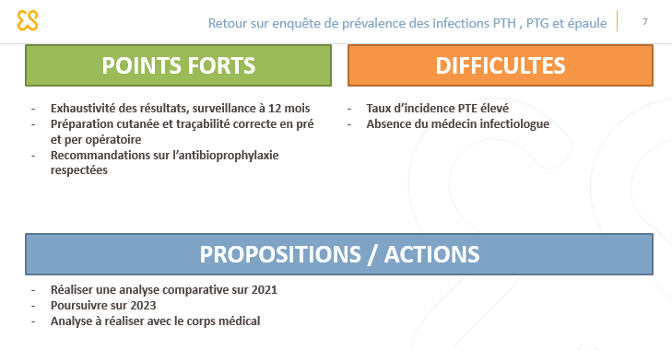

**III Kit de réfection pansement PAC (EPP PAC)**

Coût kit sur mesure- 2€33HT

Gain pour le patient : diminution du risque infectieux car moins de manipulation

Gain pour l’équipe : temps = pas de préparation , moins de volume pour le stockage, utilisation simplifiée

RETEX Dentellières

Utilisation de la chloraprep (préconisé pour le volume de branchements / débranchements) , pratique non adaptée à notre Etablissement

=> En cours : observation de pratiques avec Clean hand prox’+ observa 4 par IDEH (en cours)

=> Formation des équipes en cours, reste 2 IDE à former sur la nouvelle procédure

=> Procédure à formaliser : procédure des dentellières, récupérées par les IDE de l’USSO

Une nouvelle évaluation sera réalisée après avoir formé toutes les équipes

**Résultats (2/2) :**

* De nouveau contact avec Hemodia: pansement à revoir , ne colle pas assez, et compresses pas assez nombreuses (4 actuellement, idéalement 4 de plus)
* En septembre : Réflexion sur les aiguilles de HUBER sécurisées

Discussion :

* Réflexion sur une référence similaire aux Dentellières =>pas adaptée à l’établissement, pas possible car utilisation de 2 produits différents

Côté SSA = privilégient l’accès périph si possible, PAC en dernier recours

Coté VAU= à aborder en CSTH Discussion autour des transfusions sur PAC => à voir avec le CSTH + ARS +EFS, revoir pratiques de rinçage

**IV Retour sur journée hygiène des mains**

* LES ACTIONS REALISEES
  + Tour dans les services avec la boite pédagogique (boite à coucou)
    - Sensibilisation de plus de 40 salariés

Constat : il manque des étapes exemple : poignet et dessus de doigts

Encore beaucoup de rappels sur consommation de SHA et sur le port de bague et de montre (bizarrement port des bijoux +++ chez les hommes ☺)

* + Distribution de mini SHA
  + Lancement de STAPHY jeu collaboratif à faire en binôme autour de la question de l’hygiène des mains
  + Stands d’information et de sensibilisation accueil clinique et CRF pour les patients et visiteurs avec distribution de goodies (Environ 60 personnes sensibilisées)
  + Questionnaire usage des gants lors des soins

**V Nouvelles consignes COVID linge et vaisselle**

Adaptation covid: échanges évolutions de pratiques – désormais COVID = PCC+PCG=> est ce que l’on conserve nos procédures spécifiques COVID ou est ce qu’on l’intègre aux PCC+G (comme le CHV) ?

Décision : En attente com linge parc pour acter la procédure

ok Vauban vu avec Mme SPatafora,

Valider avec sodexo pour supprimer l’UU

Les membres pensent que ce serait en effet plus lisible et simple pour les équipes que le COVID soit intégré aux procédures globales -> ok pour intégration PPC + PCG

**VI Tri des déchets : positionnement du CLIN**

* ***Projet de mise en application des nouvelles recommandations d’ici la fin d’année 2022, déconseillé par l’ARS - échanges avec l’ARS dans le cadre des Groupe de travail tri des déchets.***

Décision CLIN : on conserve nos recommandations actuelles pour se conformer à la réglementation de 2009 (en vigueur pour l’ARS) et la réglementation européenne sur le transport des déchets dangereux (ADR) et ne pas se mettre en portafaux avec nos prestataires

Plan d’actions

* + *Sensibilisation des équipes DASRI/DAOM / contrôles par le prestataire*
  + *Organisation du tri à Vauban (carton, verres, plastiques)*

**VII AAP vaccination anti-grippale CPAM**

Le vaccin anti-COVID a eu un impact négatif sur la vaccination antigrippale – de plus, les professionnels plus jeunes se sentent moins concernés par cette vaccination.

Une sensibilisation est possible auprès des équipes par la CPAM, nous allons répondre à l’appel à projet.

Action 1= proposition de réaliser 3 ateliers de 1h

-Mise en place d’une action pédagogique en direction de nos professionnels de santé en lien avec les services de la CPAM et de nos équipes de prévention : sensibilisation des professionnels sur la vaccination (contre la grippe) à l’appui de la médecine du travail

Action 2

-Mise en place d’une action itinérante en lien avec notre dispositif HOS’CARE Tour au sein des territoires (identification des lieux d’action en lien avec nos partenaires : Communauté d’agglomération – CCAS – Résidence séniors) afin de réaliser des actions de promotion de la vaccination auprès de la population cible et de réaliser la promotion des gestes barrières.

Action 3

-Mise en place d’une action en lien avec un groupe constitué au sein d’une structure accueillant la population cible (CLIC – association de sénior - …) afin de réaliser des actions de promotion de la vaccination auprès de la population cible et de réaliser la promotion des gestes barrières.

Action 4

-Mise en place d’un relai vers les pharmacies du territoire via les CPTS pour les besoins de vaccination.

**VIII- POINTS DIVERS**

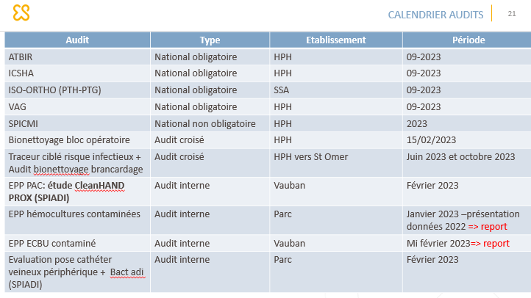

Sujet Picc line + midline=> pas de valve pour changement chaque semaine (à chaque réfection de pansement) => sujet en cours avec la pharmacie

SSA : utilisation de dispositifs avec valves

VAU : on a des valves qui sont des valves bidirectionnelles à pression positive

Prévoir une rencontre IDE H et Pharmacie sur le modèle , ajouter dans le panel

A THIEBAUT + AM DI MUZIO= précise qu’il est possible d’utiliser les valves à pression positives. Accord de S MARCHIENNE

- Mise en place de kits AES : kits mis en place par SSA. Utilisé la semaine dernière

Comprend : matériel de base + procédure écrite, check list, compresses stériles, dakin, pipette, cupule le tout dans une boite en plastique

Applicable au parc car les urgences ne sont pas toujours ouvertes 7j/7

Expérimentation questionnaire expérience patient « hygiène des mains » Notice explicative : Déposer des e-mails de patients sur la plateforme pilote e-Satis

<https://www.has-sante.fr/upload/docs/application/pdf/2023-04/e-satis_hdmmco_notice_depot_mails_mars_2023.pdf>

Décision CLIN : Ok pour participer, format papier + Esatis en parallèle,

15 jours du 11 au 24/09 dans tous les établissements

**Prochain CLIN**

Date 17/10 -12h30 sur Vauban

Ordre du jour

- Présentation des résultats de l’expérimentation HAS expérience patient « hygiène des mains »

- ICSHA

- retour sur AAP : déploiement selon le retour de la CPAM concernant la Vaccination Grippe

- Retour sur le 2ème tour de l’EPP bionettoyage au bloc suite à l’audit de septembre

- Retour sur IQSS et SPIADI

**Pour memo : PAQSS**

|  |  |  |  |
| --- | --- | --- | --- |
| **Description de l'action** | **Responsables** | **Date de fin prévue** | **État** |
| Mettre à jour des procédures COVID (bionettoyage et PC) | IDEs hygiénistes / RAQ | Novembre 2022 | EN COURS |
| Mettre à jour l’affichage relatif aux visites ainsi que les sites internet | RAQ / communication | Novembre 2022 | REALISE |
| Relancer le suivi mensuel de la consommation par service en comparaison aux objectifs fixés et la diffusion aux équipes | IDEs hygiénistes | Novembre 2022 | REALISE |
| Mettre en place / vérifier la dispensation automatique par service | IDEs hygiénistes / pharmaciens | Novembre 2022 | REALISE |
| Renouveler les flacons tous les 2 mois (harmonisation des pratiques sur HPH) | IDEs hygiénistes / EOH | Novembre 2022 | REALISE |
| Vérifier / modifier l’emplacement des distributeurs de SHA (en collaboration avec les référents EOH) | IDEs hygiénistes / EOH | Novembre 2022 | REALISE |
| Réaliser audit IPAQSS PCC hors protocole sur dossiers 2022 | IDEs hygiénistes / RAQ | Décembre 2022 | ABANDON |
| Intensifier la communication sur la campagne anti-grippe | IDEs hygiénistes / EOH | Novembre 2022 | REALISE |
| Diffuser une vidéo sur la pose du pansement Tégaderm sur l’appli (pour Vauban) | IDE hygiéniste | Novembre 2022 | REALISE |
| Mettre à jour la procédure de gestion des déchets selon les dernières recommandations | IDEs hygiénistes / RAQ | Décembre 2022 | REPORT 2023 |
| Former et accompagner les professionnels suite à la mise à jour de la procédure de gestion des déchets | IDEs hygiénistes / RAQ | Mars 2023 | REPORT 2023 |
| Communiquer sur les aminosides via pharm’info et affiches aux urgences pour Vauban et au niveau des anesthésistes pour le PARC | Pharmaciens | Décembre 2022 | REALISE |
| Se positionner sur AAP CPAM vaccination anti-grippale | IDEs hygiénistes / RAQ | Mars 2023 | REALISE |